附件1：

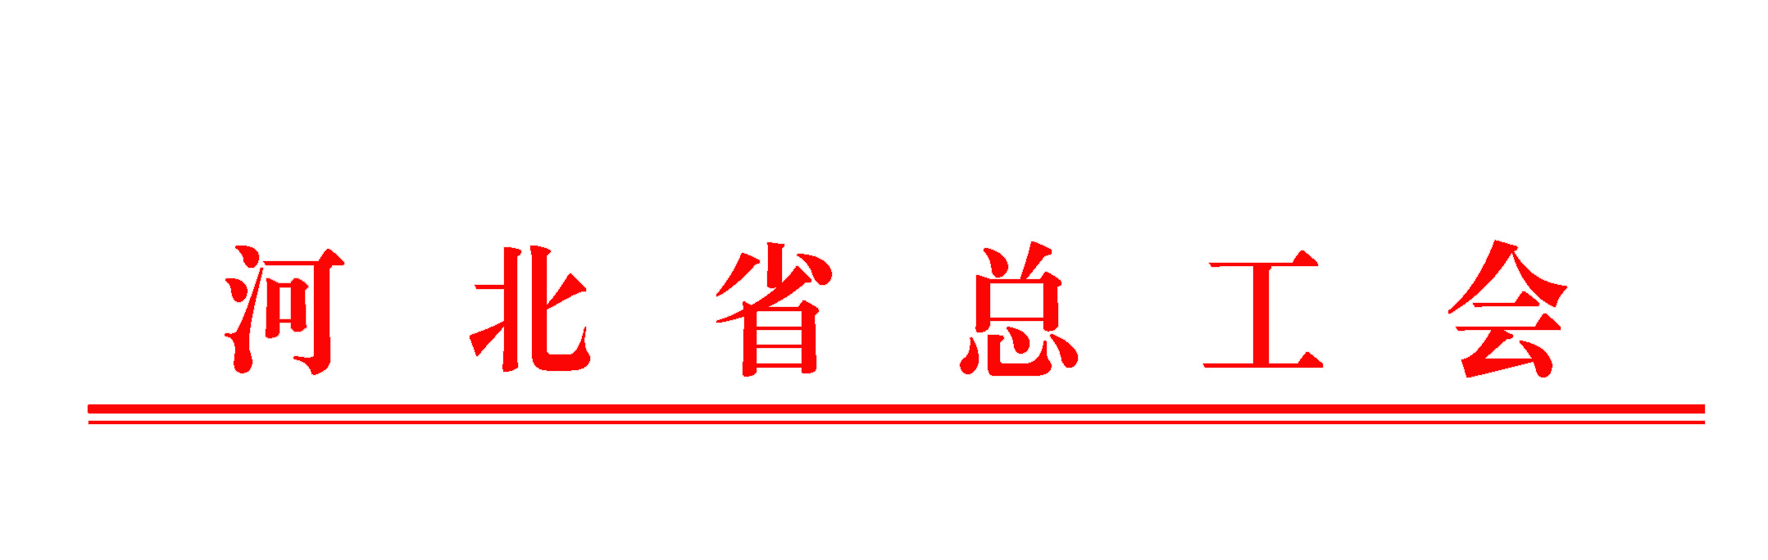

冀工女委〔2019〕1号

关于开展第七届“书香三八”——

“逐梦新时代·巾帼绽芳华”读书征文活动的通知

各市（含定州、辛集市）总工会女职工委员会，省各产业工会、省直机关工会、省总对口单位工会女职工委员会：

为学习贯彻习近平新时代中国特色社会主义思想和党的十九大精神，深入实施“培育好家风——女职工在行动”主题实践活动，引导广大女职工培养阅读兴趣、提升阅读能力，树立“四个意识”、增强“四个自信”，筑牢思想根基、汇聚奋斗共识，河北省总工会女职工委员会决定在全省开展第七届“书香三八”——“逐梦新时代·巾帼绽芳华”读书征文活动。现将有关事宜通知如下。

1. 读书征文活动时间

2019年1月22日至2019年5月31日。

二、读书征文活动主题

“逐梦新时代·巾帼绽芳华”。

1. 读书征文活动内容

围绕拥抱新时代、践行新思想、建功新征程，广泛立题。内容重点结合家庭建设、经济发展、社会生活中的切身体会和阅读感受，抒写感恩亲人、诗意栖居、最美初心、为梦奔跑等人性美善的家国情怀，展示女职工阅读的感悟和收获、奋斗的艰辛与喜悦，传播有梦想、有作为，不忘初心、勇于担当的正能量。

四、工作要求

1.各级工会女职工组织要结合学习习近平新时代中国特色社会主义思想女职工诵读活动，广泛发动、精心组织，引导女职工以自身阅读带动家庭阅读、推动全民阅读，多读书、读好书，培育践行社会主义核心价值观、继承弘扬中华民族传统美德，在实现个人梦、家庭梦和中国梦的奋斗之路上砥砺前行，为开创建设经济强省、美丽河北新局面贡献巾帼力量。

2.各市、产业和对口单位工会女职工委员会在本地、本产业逐级开展征文评选基础上择优推荐5-10篇，统一上报省总女职工委员会办公室参评，不接受个人直接投稿。参评作品务必注明作者姓名、工作单位、通讯地址、手机号码和邮箱等重要联系方式，并附本人及家庭合影照片2-3张。征文参评稿件的截止日期为2019年5月31日，逾期取消参评资格。提供word格式电子文档，发送至省总工会女职工部邮箱（nzgb2006@126.com)。

3.参评作品必须本人原创、本年度新作，各地各单位上报时要认真甄别，抄袭、重复参评作品取消评选资格。参评作品要围绕主题，层次分明，言之有物，有感而发，富含哲理，给人启迪。标题自拟，体裁不限。作者只限女性。字数控制在1000--2500字之间。

今年，红旗出版社、中国妇女报社联合中华全国总工会女职工委员会等有关单位共同举办第七届“书香三八”——“逐梦新时代·巾帼绽芳华”读书活动。各级工会女职工组织可以同时参加该活动的家书、表演阅读、书画阅读、摄影等类作品评选。具体事宜可登录“书香三八”读书活动官网：[www.shuxiang38.com](http://www.shuxiang38.com首页，注册会员网上投稿)。)查询。参考书目为《人生最美是初心》、《奔跑吧，姐妹》等。征订单位可直接与“书香三八”活动组委会联系。联系人：张玉华老师，联系电话：010-57485193、13522601918。

抄送：工会女职工工作联系点工会

联 系 人：张利红 李玖玲

联系电话：0311-67569064 (兼传真)

河北省总工会女职工委员会办公室

2019年1月22日